SISTEM PENGADUAN RSUD KABUPATEN KARANGANYAR

- Melalui website (rsud.karanganyarkab.go.id)
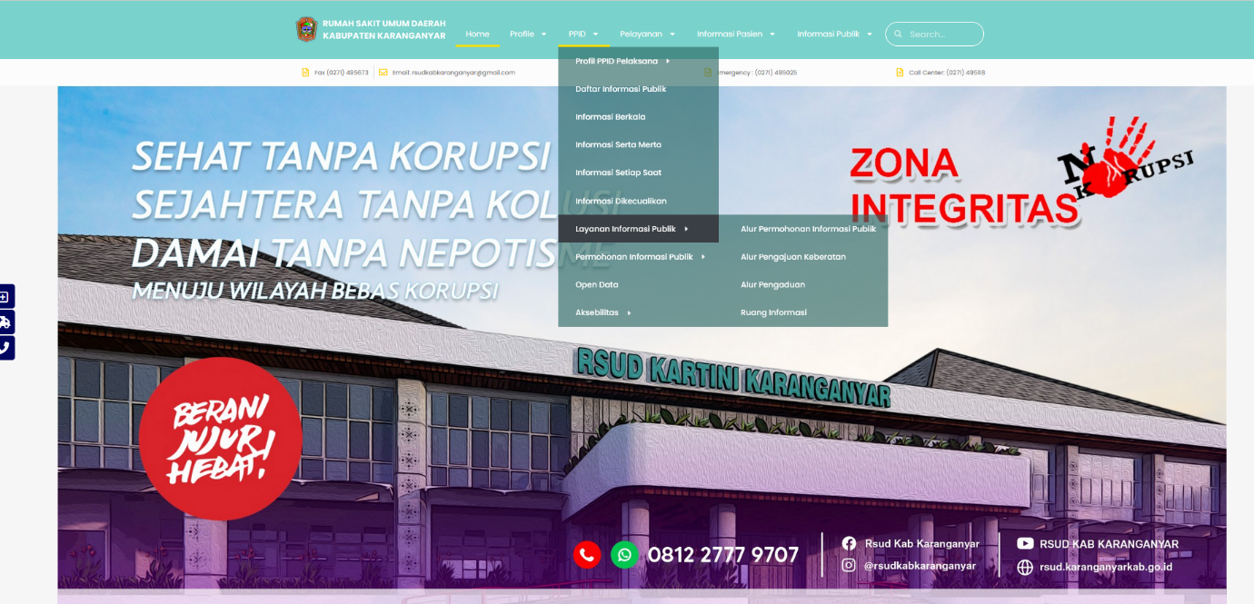

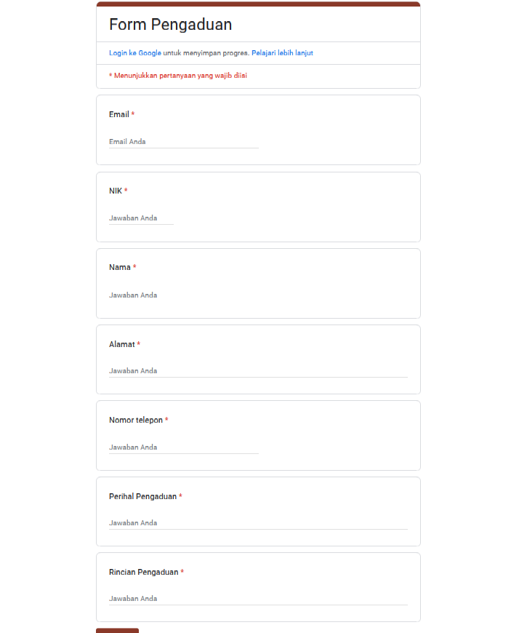

- Melalui Media Sosial

- Instagram
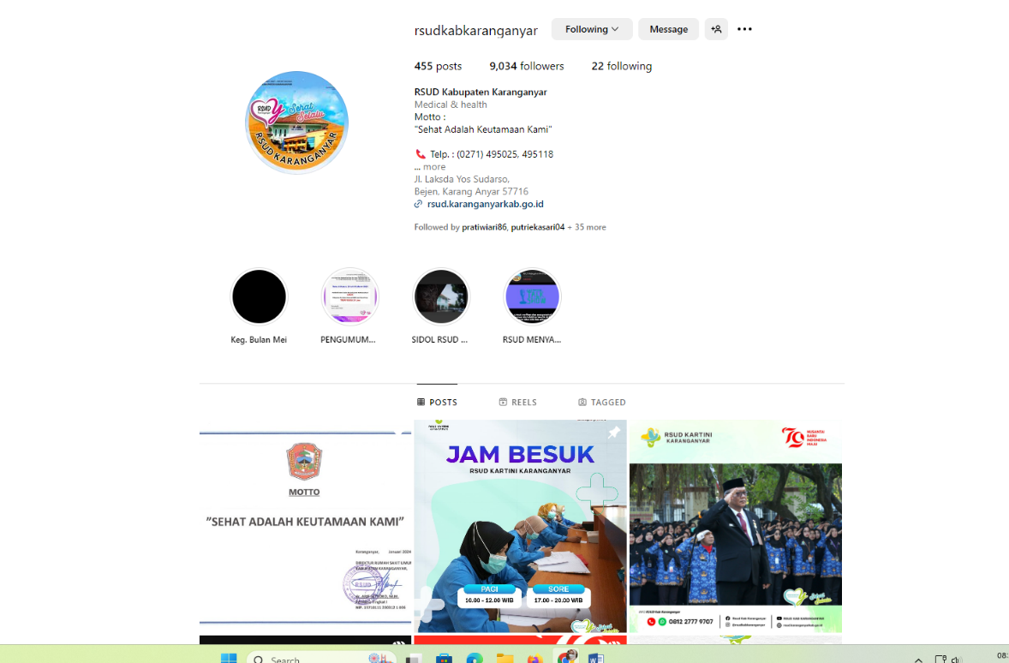

- Facebook
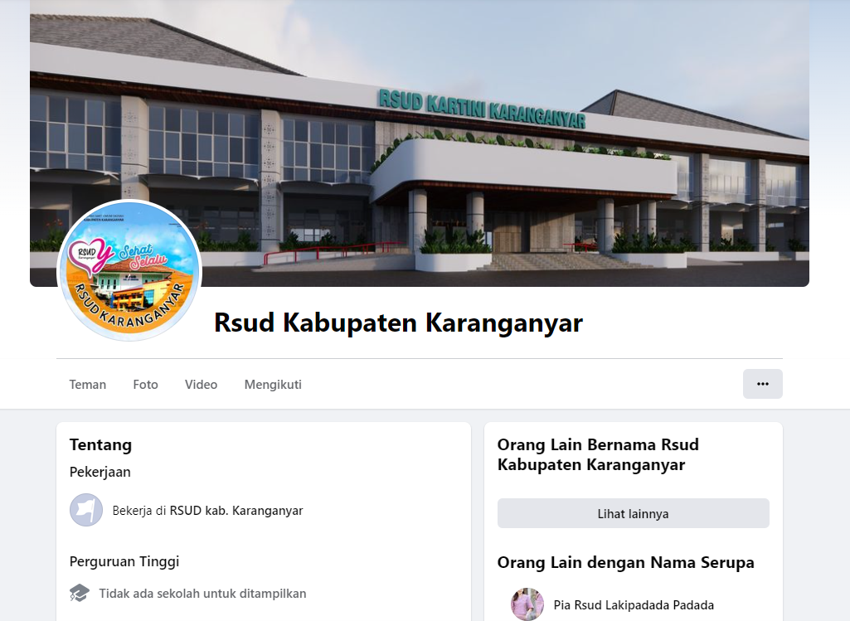

- Twitter
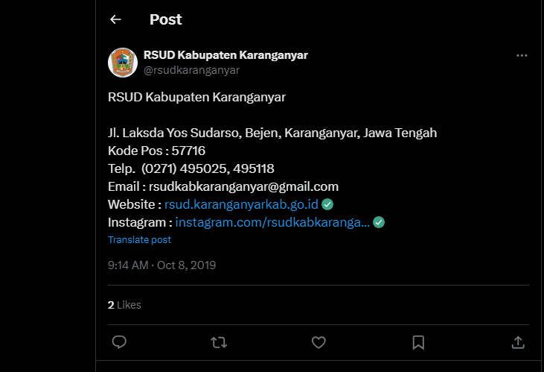

- Google Revews
